MANUAL BOOK

**PENGGUNAAN SIPENDIK  
“SISTEM INFORMASI PENERIMAAN PESERTA DIDIK" SMP ISLAM AL-ISRA**

DAFTAR ISI

Halaman

DAFTAR ISI 2

1. PENDAHULUAN 3
2. PENGENALAN SIPENDIK 5
3. Kebutuhan Pengguna 5
4. Spesifikasi Hardware dan Software 6
5. IMPLEMENTASI SIPENDIK 8
6. Database SIPENDIK 8
7. Interface Aplikasi SIPENDIK 9
8. LAMPIRAN SOURCE CODE 16
9. PENDAHULUAN

Setiap tahun pendidikan di Indonesia membuka Penerimaan Peserta Didik Baru (PPDB). Seiring dengan berkembangnya ilmu pengetahuan dan teknologi, kebutuhan masyarakat akan informasi semakin meningkat, masyarakat membutuhkan informasi yang bisa diperoleh tanpa dibatas oleh ruang dan waktu. Dibutuhkan suatu sumber informasi yang bisa didapatkan kapan saja dan dimana saja. Kemudahan akses informasi yang menjadi tuntutan baik dalam kehidupan sehari-hari maupun dalam dunia bisnis. Pengelohan informasi yang dulu dilakukan secara manual kini mulai berkembang menuju sistem yang terkomputerisasi sehingga pengolahan informasi yang dapat dilakukan secara cepat dan akurat.

Lembaga pendidikan merupakan salah satu lembaga yang sangat membutuhkan sistem yang terkomputerisasi, banyak sekolah yang masih kesulitan dalam mengolah data murid-muridnya, kemungkinan terjadinya kesalahan manusia dalam proses mengolah data sangat besar dan juga proses pengolahan data masih tergolong lambat sehingga menyebabkan menurunnya produktivitas dalam pengolahan data.

Proses Penerimaan Peserta Didik Baru yang masih dilakukan secara manual mengharuskan calon siswa baru datang ke sekolah untuk mengisi data formulir pendaftaran yang selanjutnya data formulir tersebut diproses secara manual. Kelemahan sistem ini adalah bagi calon orang tua siswa baru yang memiliki kesibukan sulit untuk mendapatkan informasi mengenai sekolah dan melakukan proses pendaftaran. Serta pada sistem yang sedang berjalan kemungkinan terjadinya kesalahan manusia (Human Error) cukup besar dalam proses administrasi dan membutuhkan waktu yang lama untuk melakukan proses pendaftaran.

Oleh karena itu dibutuhkan sebuah program aplikasi untuk memudahkan calon peserta didik, orang tua dan pihak sekolah dalam mengolah proses penerimaan siswa baru, sehingga proses penerimaan siswa baru dapat lebih efektif dan efisien.

1. PENGENALAN SIPENDIK

Sistem Informasi Penerimaan Peserta Didik Baru (SIPENDIK) merupakan sebuah program aplikasi berbasis web untuk memudahkan pihak sekolah, calon peserta didik baru, dan orang tua dalam proses penerimaan siswa. Dengan menggunakan SIPENDIK proses penerimaan siswa baru dilakukan secara online mulai dari proses pendaftaran sampai proses diterima/diterima calon siswa.

Pengguna yang dapat saling berinteraksi dalam lingkungan sistem, yaitu: Bagian Calon Siswa, Bagian Panitia dan Bagian Admin. Ketiga pengguna tersebut memiliki karakteristik interaksi dengan sistem yang berbeda-beda dan memiliki kebutuhan informasi yang berbeda-beda, seperti berikut :

1. Kebutuhan Pengguna

Dalam Aplikasi Penerimaan Peserta Didik Baru terdapat tiga pengguna yang dapat saling berinteraksi dalam lingkungan sistem. Ketiga pengguna tersebut memiliki karakteristik interaksi dengan sistem yang berbeda-beda dan memiliki kebutuhan informasi yang berbeda-beda, seperti berikut :

A.1 Skenario Kebutuhan Bagian Calon Siswa seperti :

1. Melakukan Login
2. Melakukan Registrasi
3. Mengisi Formulir Data PPDB
4. Melakukan Tes Ujian Online
5. Melihat Pengumuman Pembagian Kelas
6. Melakukan Konfirmasi Pembayaran

A.2 Skenario Kebutuhan Bagian Panitia seperti :

1. Melakukan Login
2. Melakukan Update Data Kelas dan Biaya
3. Melakukan Verifikasi Data Calon Siswa
4. Mengelola Tes Ujian Online
5. Melihat Seleksi Kelas
6. Melakukan Verifikasi Pembayaran
7. Melihat Laporan Data Pendaftaran, Seleksi Kelas, dan Pembayaran A.3 Skenario Kebutuhan Bagian Admin seperti :
8. Melakukan Login
9. Mengelola User
10. Melihat Calon siswa
11. Melakukan Backup Database
12. Mengelola Pengumuman
13. Spesifikasi Hardware dan Software

hardware dan software yang dibutuhkan untuk menggunakan program SIPENDIK

yaitu:

1. Spesifikasi Hardware
2. Komputer/Laptop
3. Processor Pentium® Core 2 Duo
4. RAM DDR2 4 GB
5. Hard Disk 500 GB
6. Koneksi internet dengan kecepatan 2 Mbps.
7. Sistem operasi yang umum digunakan seperti: Microsoft Windows atau Linux (Ubuntu, Fedora, dll).
8. Aplikasi bundle web server seperti: Xampp
9. Aplikasi Web Lihat seperti Mozilla Firefox, Opera, Safari, Internet Explorer, Google Chrome.
10. IMPLEMENTASI SIPENDIK
11. Database SIPENDIK

Aplikasi SIPENDIK menggunakan sebuah database dengan nama "db_sips" yang didalamnya terdapat 13 tabel berikut :

Tabel C.1. Tabel-tabel dalam database

|  |  |
| --- | --- |
| No | Nama Tabel |
| 1 | admin |
| 2 | data_pdb_ortu |
| 3 | data_pdb_prestasi_siswa |
| 4 | data_pdb_siswa |
| 5 | data_pdb_wali |
| 6 | detail_soal |
| 7 | detail_kelas |
| 8 | kelas |
| 9 | konfirmasi_pembayaran |
| 10 | panitia |
| 11 | pengumuman |
| 12 | seleksi |
| 13 | soal |

Database db_sips sudah disediakan dalam satu paket folder sipendik yang didalamnya terdapat folder database. Untuk mendapatkan database yang diperlukan, kita harus meng- import database undian Dengan cara Jalankan web server xampp kemudian jalankan apache dan mysql. Buka browse dan ketikkan url localhost/phpmyadmin pada web browser seperti terlihat pada gambar C.1

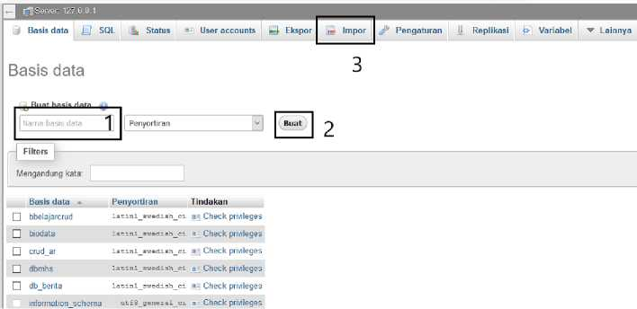

Gambar C.1 langkah-1 import database

1. Interface Aplikasi SIPENDIK

Aplikasi undian ini dapat dijalankan menggunakan web browser seperti Mozilla Firefox atau Google Chrome dengan mengetikkan alamat url <http://localhost/sipendik> Keterangan: alamat website aplikasi di atas adalah contoh yang sudah dibuat di server local

a) Halaman Home

Halaman Home berisi tampilan awal dari web SIPENDIK

Selamat Datanq Di Website SMP Islam Al-isra

SMP ISLAM

ISRA

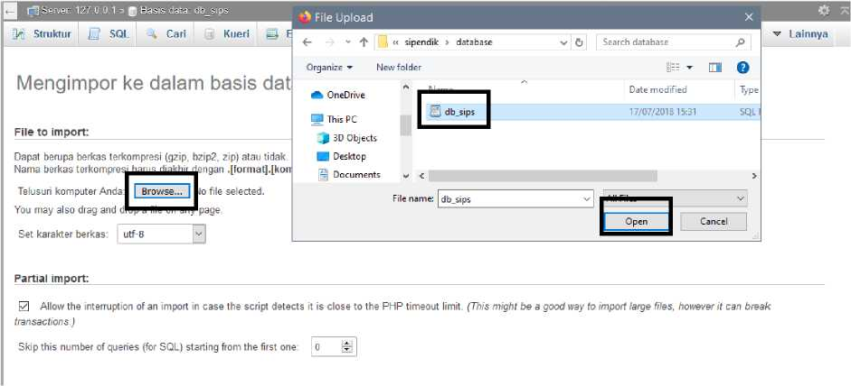

Gambar C.2 Langkah-2 Import Database

Masuk ke menu PDB Online

Lakukan Log-in menggunakan NISN & KATA SANDI kamu Mengisi data PDB sesuai dengan kolom yang tersedia

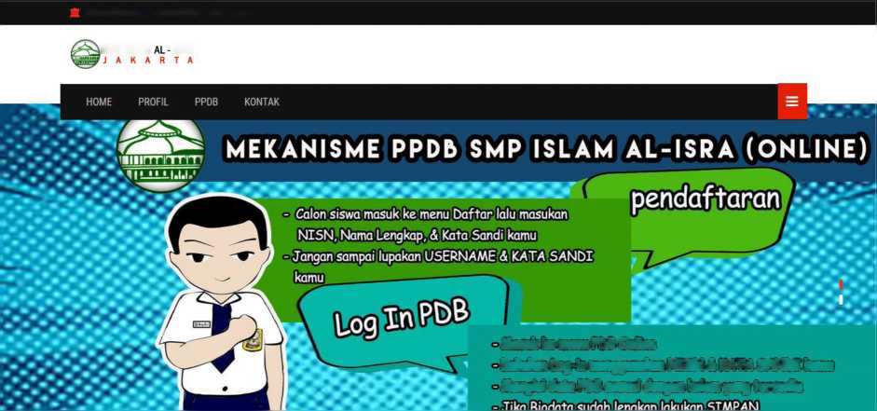Gambar C.3 Halaman Home

Sebelum masuk ke ruang pendaftaran, calon siswa diwajibkan melakukan registrasi pendaftaran terlebih dahulu dengan menginput Nisn, Nama lengkap, dan password

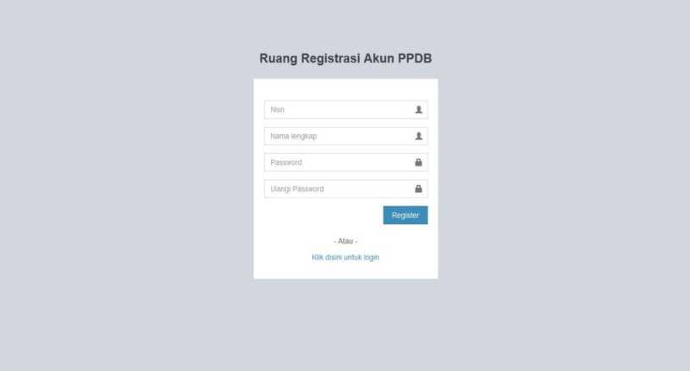

Gambar C.4 Halaman Registrasi

1. Halaman ruang registrasi akun PPDB digunakan calon siswa untuk menginput data nisn, nama lengkap dan password.
2. Setelah keseluruhan data terinput, klik tombol Register jika registrasi berhasil maka akan tampil notifikasi “Selamat, anda telah berhasil melakukan pendaftaran akun PPDB SMP ISLAM AL-ISRA JAKARTA, anda akan dialihkan ke ruang login PPDB, terima kasih”
3. Jika nisn sudah terdaftar akan tampil notifikasi 'NISN sudah terdaftar, silahkan lakukan login, atau menemui Petugas PPDB perihal pergantian password!'
4. Jika data inputan password dan ulangi password berbeda maka akan tampil notifikasi 'Password tidak sama!'.
5. Jika data belum terinput semua, maka akan tampil notifikasi ‘data masih kosong'.

Ruang Login PPDB digunakan calon siswa yang sudah melakukan registrasi, untuk masuk kedalam ruang pendaftaran PPDB

Ruang Login PPDB

1.

A

Login

KJik dismi untuk danar

Gambar C.5 Halaman Login

1. Ketikan nisn dan password yang sudah terdaftar pada kolom ruang login PPDB.
2. Klik login untuk masuk ke ruang pendaftaran .
3. Jika login berhasil akan tampil notifikasi “Selamat datang di ruang PPDB SMP ISLAM AL-ISRA JAKARTA” dan langsung diarahkan ke ruang pendaftaran.
4. Jika gagal akan tampil notifikasi “Maaf, NISN belum terdaftar atau PASSWORD salah. silahkan isi kembali”.
5. Fungsi tombol “Klik disini untuk daftar”. Calon siswa akan dialihkan kembali ke halaman Ruang registrasi akun PPDB.

halaman formulir PPDB ini calon siswa diminta untuk melengkapi data calon siswa, halaman ini merupakan halaman yang disediakan untuk menggantikan formulir pendaftaran siswa baru versi manual.

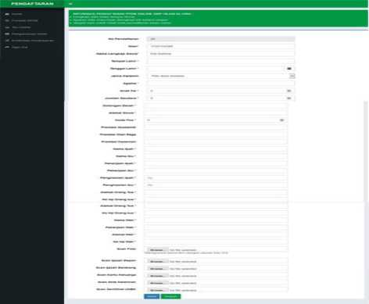

Gambar C.6 Halaman Formulir Pendaftaran SIPENDIK e) Halaman Cetak Pendaftaran SIPENDIK

Halaman Cetak pendataran PPDB dikhususkan untuk calon siswa, melalui halaman

Cetak pendataran PPDB ini, Calon Siswa diminta untuk mencetak bukti pendaftaran sebagai bukti pendaftaran PPDB online

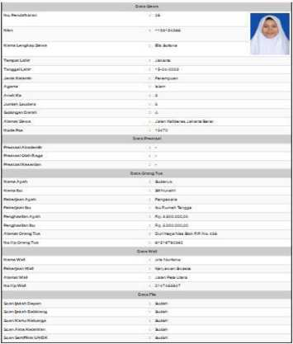

Gambar C.7 Halaman Cetak Pendaftaran SIPENDIK

Halaman konfirmasi pembayaran di sediakan untuk mengkonfirmasi

kanpembayaran dari pihak calon siswa kepada sekolah SMP Islam Al-Isra setelah sebelumnya pihak calon siswa mentransferkan biaya pendidikan melalui ATM

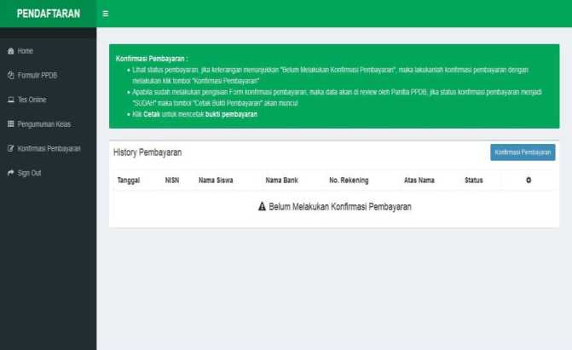

Gambar C.8 Halaman Konfirmasi Pembayaran

1. Tombol konfirmasi pembayaran digunakan calon siswa untuk menginput data

formulir konfirmasi pembayaran.

1. Data history pembayaran akan tampil setelah calon siswa mengisi formulir konfirmasi pembayaran.
2. Tombol cetak bukti digunakan calon siswa untuk mencetak bukti konfirmasi pembayaran.

Halaman Form konfirmasi pembayaran di sediakan untuk menginput Data

pembayaran dari pihak calon siswa kepada sekolah SMP Islam Al-Isra setelah sebelumnya pihak calon siswa mentransferkan biaya pendidikan melalui ATM, dimana tugas calon siswa hanya mengisi kolom yang telah disediakan, dan mengupload bukti transfer.

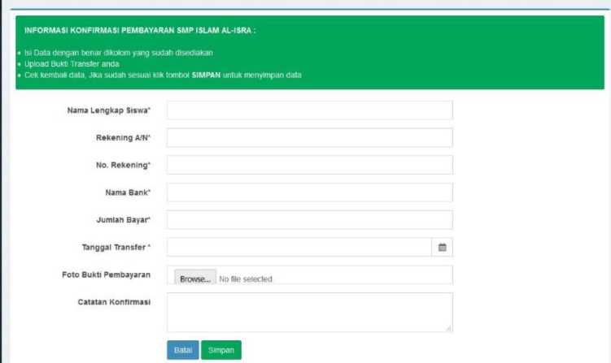

Gambar C.9 Halaman Input Konfirmasi Pembayaran

1. Halaman Form konfirmasi pembayaran digunakan untuk calon siswa menginput

data konfirmasi pembayaran.

1. Setelah keseluruhan data terinput, klik tombol simpan jika data berhasil tersimpan maka akan tampil notifikasi “Data berhasil di simpan” .

h) Halaman Cetak bukti konfirmasi pembayaran

Halaman Cetak pendataran PPDB dikhususkan untuk calon siswa, melalui halaman

Cetak pendataran PPDB ini, Calon Siswa diminta untuk mencetak bukti pendaftaran sebagai bukti pendaftaran PPDB online SMP Islam Al-Isra

i) Halaman Verifikasi Data Calon Siswa

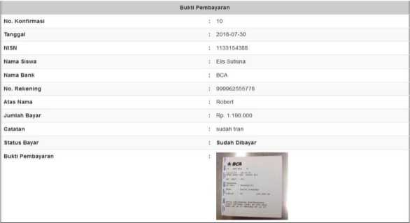

Gambar C.10 Halaman Cetak bukti konfirmasi pembayaran

Verifikasi data calon siswa digunakan panitia untuk mengelola data calon siswayang

melakukan pendaftaran secara online. Melalui halaman ini panitia dapat me- monitoring proses penerimaan siswa baru

**SMP ISLAM AL - ISRA**

Jl. Tanjung Duren Raya Telp. (021) 563 2324 kec. Grogol Petamburan  
kode pos 11470 Jakarta Barat

Beranda Data Pribadi Master Laporan Logout

:RUANG VERIFIKASI DATA PPDB "SMP ISLAM AL-ISRA JAKARTA '

No registrasi Nama Siswa No. Telepon Verifikasi

Berkas Diterima

Elis Sutisna

81519792362

BERKAS

DITERIMA

Berkas Ditolak

Sri Mulyani handayani, S.Pd, Logout

Gambar C.11 Halaman Verifikasi Data Calon Siswa

1. Tombol cek berkas digunakan panitia untuk melakukan pengecekan terhadap

data pendaftaran calon siswa.

1. 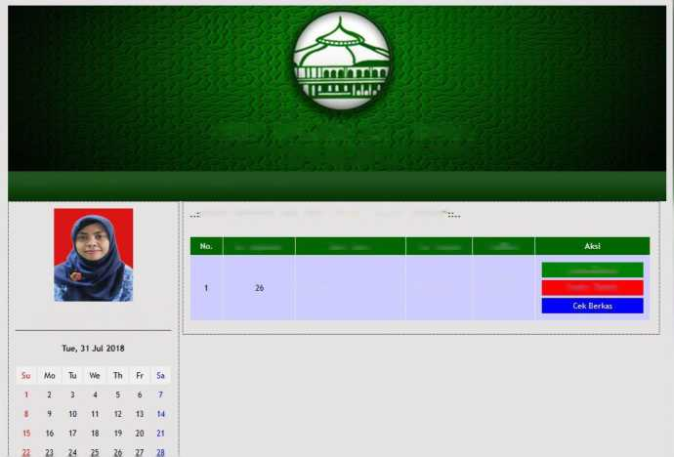Tombol berkas diterima digunakan panitia untuk mengubah status verifikasi menjadi BERKAS DITERIMA jika data pendaftaran calon siswa benar.
2. LAMPIRAN SOURCE CODE

Script register.php

<!DOCTYPE html>

<html>

<head>

<meta charset="utf-8">

<meta http-equiv="X-UA-Compatible" content="IE=edge">

<title>RUANG REGISTRASI AKUN PPDB |SMP ISLAM AL-ISRA JAKARTA</title>

<!-- Tell the browser to be responsive to screen width -->

<meta content="width=device-width, initial-scale=1, maximum-scale=1, user- scalable=no" name="viewport">

<!-- Bootstrap 3.3.7 -->

<link rel="stylesheet"

href="bower_components/bootstrap/dist/css/bootstrap.min.css">

<!-- Font Awesome -->

<link rel="stylesheet" href="bower_components/font-awesome/css/font- awesome.min.css">

<!-- Ionicons -->

<link rel="stylesheet" href="bower_components/Ionicons/css/ionicons.min.css"> <!-- Theme style -->

<link rel="stylesheet" href="dist/css/AdminLTE.min.css">

<!-- iCheck -->

<link rel="stylesheet" href="plugins/iCheck/square/blue.css"> <!-- Google Font -->

<link rel="stylesheet"

href="<https://fonts.googleapis.com/css?family=Source+Sans+Pro:300,400,600,700,300>

italic,400italic,600italic">

</head>

<body class="hold-transition register-page">

<div class="register-logo">

<a href="#"><h3><strong>Ruang Registrasi Akun PPDB</strong></h3></a>

</div>

<div class="register-box-body">

<p class="login-box-msg"></p>

<form action="pendaftaran_simpan.php" method="post">

<div class="form-group has-feedback">

<input type="text" name="nisn" class="form-control" placeholder="Nisn">

<span class="glyphicon glyphicon-user form-control-feedback"></span>

</div>

<div class="form-group has-feedback">

<input type="text" name="nm_pendaftar" class="form-control" placeholder="Nama lengkap">

<span class="glyphicon glyphicon-user form-control-feedback"></span>

</div>

<div class="form-group has-feedback">

<input type="password" name="password" class="form-control" placeholder="Password">

<span class="glyphicon glyphicon-lock form-control-feedback"></span>

</div>

<div class="form-group has-feedback">

<input type="password" name="re_password" class="form-control" placeholder="Ulangi Password">

<span class="glyphicon glyphicon-lock form-control-feedback"></span>

</div> <div class="row">

<div class="col-xs-8">

<label>

</label>

</div>

</div>

<!-- /.col -->

<div class="col-xs-4">

<button type="submit" class="btn btn-primary btn-block btn- flat">Register</button>

</div>

<!-- /.col -->

</div>

</form>

<div class="social-auth-links text-center">

<p>- Atau -</p>

<a href="login.php" class="text-center">Klik disini untuk login</a> </div>

<!-- /.form-box -->

</div>

<!-- /.register-box --> <!-- jQuery 3 -->

<script src="bower_components/jquery/dist/jquery.min.js"></script>

<!-- Bootstrap 3.3.7 -->

<script src="bower_components/bootstrap/dist/js/bootstrap.min.js"></script> <!-- iCheck -->

<script src="plugins/iCheck/icheck.min.js"></script>

<script>

$(function () {

$('input').iCheck({

checkboxClass: 'icheckbox_square-blue', radioClass: 'iradio_square-blue', increaseArea: '20%' /* optional */

});

});

</script>

</body>

</html>

Script Pendaftaran_simpan.php

<?php

session_start();

include"config/koneksi.php";

$nisn= $_POST['nisn'];

$nm_pendaftar= $_POST['nm_pendaftar'];

$password= $_POST['password'];

$re_password = $_POST['re_password'];

if($nisn == "" OR $nm_pendaftar == "" OR $password == ""){ echo "<script>alert('Data masih kosong!')</script>"; echo "<meta http-equiv='refresh' content='0;url=register.php'>"; }elseif($password !== $re_password){

echo "<script>alert('Password tidak sama!')</script>"; echo "<script>window.history.back();</script>";

}else{

$cek = mysql_query("SELECT nisn FROM data_pdb_siswa WHERE nisn='$nisn' "); if(mysql_num_rows($cek)){

echo "<script>alert('NISN : $nisn sudah terdaftar, silahkan lakukan login, atau menemui Petugas PPDB perihal pergantian password!')</script>";

echo "<script>window.history.back();</script>";

}else{

$query = mysql_query("INSERT INTO data_pdb_siswa(tgl_daftar, nisn, nm_pendaftar, password) VALUES(now(),'$nisn', '$nm_pendaftar', '$password') ");

if($query){

echo "<script>alert('Selamat, anda telah berhasil melakukan pendaftaran akun PPDB SMP ISLAM AL-ISRA JAKARTA, anda akan dialihkan ke ruang login PPDB, terima kasih!');</script>";

echo "<meta http-equiv='refresh' content='0;url=login.php'>";

}else{

echo mysql_error();

Script login.php

<body class="hold-transition register-page">

<div class="register-box">

<div class="register-logo">

<a href="#"><h3><strong>Ruang Login PPDB</strong></h3></a>

</div>

<div class="register-box-body">

<p class="login-box-msg"></p>

<form action="cek_login.php" method="post">

<div class="form-group has-feedback">

<input type="text" name="nisn" class="form-control" placeholder="Nisn"> <span class="glyphicon glyphicon-user form-control-feedback"></span> </div>

<div class="form-group has-feedback">

<input type="password" name="password" class="form-control" placeholder="Password">

<span class="glyphicon glyphicon-lock form-control-feedback"></span> </div>

<div class="col-xs-8">

<div class="checkbox icheck">

<label>

</label>

</div>

</div>

<!-- /.col -->

<div class="col-xs-4">

<button type="submit" class="btn btn-primary btn-block btn- flat">Login</button>

</div>

<!-- /.col -->

</div>

</form>

<div class="social-auth-links text-center">

<p>- Atau -</p>

<a href="register.php" class="text-center">Klik disini untuk daftar</a>

</div>

<!-- /.form-box -->

</div>

Untuk bisa masuk ke ruang pendaftaran maka diperlukan script action sebagai berikut:

Script cek_login.php

<?php

include"config/koneksi.php";

error_reporting(0);

$nisn = $_POST['nisn'];

$password = $_POST['password'];

$cek = mysql_query("SELECT * FROM data_pdb_siswa WHERE nisn='$nisn' AND password='$password' ");

if(mysql_num_rows($cek) > 0){

$data = mysql_fetch_array($cek);

session_start();

$_SESSION[nisn] = $data['nisn'];

$_SESSION[nm_lengkap] = $data['nm_lengkap'];

$_SESSION[password] = $data['password'];

echo"<script>alert('Selamat datang di ruang PPDB SMP ISLAM AL-ISRA JAKARTA')</script>";

echo"<script>location.href='index.php'</script>";

}else{

echo "<script>alert('Maaf, NISN belum terdaftar atau PASSWORD salah. silahkan isi kembali!')</script>";

echo "<meta http-equiv='refresh' content='0;url=login.php'>";

}

?>

Script profil_siswa.php

<?php

session_start();

error_reporting(0);

?>

<?php

$ID=$_SESSION[nisn];

include"config/koneksi.php";

$cari=mysql_query("select * from data_pdb_siswa where nisn='$ID'"); ?> <div class="right_col" role="main">

<div class="alert alert-success alert-dismissible">

<b>INFORMASI PENDAFTARAN PPDB ONLINE SMP ISLAM AL-ISRA JAKARTA:</b>

<li>Lengkapi data siswa dengan meng-klik tombol berwarna hijau <b>(ISI DATA PPDB DENGAN BAIK DAN BENAR)</b> Yang Berada dikolom Aksi.</li>

<li>Apabila data siswa telah dilengkapi dan diverifikasi oleh pihak Panitia PPDB SMP Islam Al-Isra, maka tombol akan berubah menjadi berwarna

biru <b>(Cek Kembali Data Siswa)</b>. Calon siswa dapat merubah data siswa dengan meng-klik tombol yang berada dikolom Aksi.</li>

<li>Klik <b>Cetak</b> untuk mencetak data siswa sebagai <b>bukti pendaftaran siswa online SMP Islam Al-isra</b> </li>

</div>

<!-- start project list -->

<section class="content">

<div class="row">

<div class="col-xs-12">

<div class="box">

<div class="box-header">

<h4 class="box-title"><u>Data Pendaftar</u></h4>

</div>

<!-- /.box-header -->

<div class="box-body">

<table id="example2" class="table table-bordered table-hover">

<thead>

<tr>

<th style="width: 20%">No Pendaftaran</th>

<th style="width: 20%">Nama Lengkap</th>

<th>Nisn</th>

<th>Status Verifikasi</th>

<th><center>Aksi</center></th>

</tr>

</thead>

<tbody>

<?php while($data= mysql_fetch_array($cari)) { ?>

<tr class="nowrap">

<td><?php echo $data['no_reg'] ?></td>

<td><?php echo $data['nm_pendaftar'] ?></td>

<td><?php echo $data['nisn'] ?></td>

<td><?php echo $data['status_verifikasi'] ?></td>

<td align="center" style="vertical-align: middle;">

<?php

if($data['status_verifikasi']=='' OR $data['status_verifikasi']=='Belum terverifikasi' OR $data['status_verifikasi'] == 'Baru'){

?>

<a href="index.php?page=formulir" <?php echo $data['no_reg'] ?>" class="btn btn-success btn-sm"><i class="icon-edit"></i>Lengkapi Data Siswa</a>

<?php }elseif($data['status_verifikasi'] == "Belum"){?>

<button type="button" class="btn btn-info btn-sm">Menunggu Verifikasi Panitia</button>

<?php }elseif($data['status_verifikasi'] == "Berkas Ditolak"){?>

<a href="index.php?page=formulir" <?php echo $data['no_reg'] ?>" class="btn btn-primary btn-sm"><i class="icon-edit"></i>Cek Data Siswa</a>

<?php } else { ?>

<div class="btn-group">

<div class="btn-group">

<input type="button" class="btn btn-primary btn-sm" name="submit" value="Cetak" onclick="window.open('print_data.php') ">

</div>

</tr>

<?php } ?>

</td>

</tr>

<?php $data++; } ?>

</tbody>

</table>

</div>

</div>

</div>

</div>

</section>

</div>

Script Formulir.php

<?php

session_start();

error_reporting(0);

?>

<?php

$ID = $_SESSION[nisn]; include"config/koneksi.php";

$cari = mysql_query("select * from data_pdb_siswa where nisn='$ID'");

$data = mysql_fetch_array($cari);

$no_reg = $data['no_reg'];

$cariPrestasi = mysql_query("select*from data_pdb_prestasi_siswa where no_reg = ".$no_reg);

$dataPrestasi = mysql_fetch_array($cariPrestasi);

$cariOrtu = mysql_query("select*from data_pdb_ortu where no_reg = ".$no_reg); $dataOrtu = mysql_fetch_array($cariOrtu);

$cariWali = mysql_query("select*from data_pdb_wali where no_reg = ".$no_reg); $dataWali= mysql_fetch_array($cariWali);

?> <div class="right_col" role="main">

<div class="alert alert-success alert-dismissible">

<b>INFORMASI PENDAFTARAN PPDB ONLINE SMP ISLAM AL-ISRA :</b>

<li>Lengkapi data siswa dengan benar</li>

<li>Apabila data siswa telah dilengkapi klik tombol simpan </li> <li>Jangan lupa untuk cetak bukti pendaftaran siswa online</b> </li> </div>

<div class="row">

<div class="col-md-12 col-sm-12 col-xs-12">

<div class="box box-primary">

<div class="box-header">

<h2><small></small></h2>

<div class="clearfix"></div>

</div>

<div class="x_content">

<form class="form-horizontal form-label-left" novalidate  
action="update_formulir.php" method="post" enctype="multipart/form-data">

<span class="section"></span>

<div class="form-group">

<label class="control-label col-md-3 col-sm-3 col-xs-12">No Pendaftaran </label>

<div class="col-md-6 col-sm-6 col-xs-12">

<input type="text" " value="<?php echo $data['no_reg']; ?>" name="no_reg" class="form-control" readonly placeholder="">

</div>

</div>

<div class="item form-group">

<label class="control-label col-md-3 col-sm-3 col-xs-12" for="name">Nisn<span class="required">*</span>

</label>

<div class="col-md-6 col-sm-6 col-xs-12">

<input id="nisn" " value="<?php echo $data['nisn']; ?>" class="form-control col-md-7 col-xs-12" data-validate-length-range="6" data- validate-words="2" name="nisn" placeholder="" required="required" type="text">

</div>

</div>

<div class="item form-group">

<label class="control-label col-md-3 col-sm-3 col-xs-12" for="name">Nama Lengkap Siswa<span class="required">*</span>

</label>

<div class="col-md-6 col-sm-6 col-xs-12">

<input id="nama" " value="<?php echo $data['nm_pendaftar']; ?>" class="form-control col-md-7 col-xs-12" data-validate-length-range="6" data-validate-words="2" name="nama" placeholder="" required="required" type="text">

</div>

</div>

<div class="item form-group">

<label class="control-label col-md-3 col-sm-3 col-xs-12" for="textarea">Tempat Lahir <span class="required">*</span>

</label>

<div class="col-md-6 col-sm-6 col-xs-12">

<input id="tempat_lahir" value="<?php echo $data['tmp_lahir'] ?>" class="form-control col-md-7 col-xs-12" data-validate-length-range="6" data-validate-words="2" name="tempat_lahir" placeholder="" required="required" type="text">

</div>

</div>

<div class="item form-group">

<label class="control-label col-md-3 col-sm-3 col-xs-12" for="textarea">Tanggal Lahir <span class="required">*</span></label>

<div class="col-md-6 col-sm-6 col-xs-12">

<div class='input-group date' id='myDatepicker2'>

<input value="<?php echo $data['tgl_lahir'] ?>" type='text' id="tanggal_lahir" data-provide="datepicker" data-date-format="dd-mm-yyyy" name="tanggal_lahir" class="form-control datepicker" />

<span class="input-group-addon">

<span class="glyphicon glyphicon-calendar"></span> </span>

</div>

</div>

</div>

<div class="form-group">

<label class="control-label col-md-3 col-sm-3 col-xs-12">Jenis Kelamin</label>

<div class="col-md-6 col-sm-6 col-xs-12">

<select class="form-control" name="jenis_kelamin"> <option>Pilih Jenis Kelamin</option>

<option <?php echo $data['jns_kelamin'] == "Laki-laki" ? "selected" : "" ?> >Laki-laki</option>

<option <?php echo $data['jns_kelamin'] == "Perempuan" ? "selected" : "" ?> >Perempuan</option>

</select>

</div>

</div>

<div class="item form-group">

<label class="control-label col-md-3 col-sm-3 col-xs-12" for="textarea">Agama <span class="required">*</span>

</label>

<div class="col-md-6 col-sm-6 col-xs-12">

<input value="<?php echo $data['agama'] ?>" id="agama" class="form-control col-md-7 col-xs-12" data-validate-length-range="6" data- validate-words="2" name="agama" placeholder="" required="required" type="text">

</div>

</div>

<div class="item form-group">

<label class="control-label col-md-3 col-sm-3 col-xs-12" for="number">Anak Ke <span class="required">*</span>

</label>

<div class="col-md-6 col-sm-6 col-xs-12">

<input type="number" id="anak_ke" value="<?php echo $data['anak_ke'] ?>" name="anak_ke" required="required" data-validate- minmax="1,100" class="form-control col-md-7 col-xs-12">

</div>

</div>

<div class="item form-group">

<label class="control-label col-md-3 col-sm-3 col-xs-12" for="number">Jumlah Saudara <span class="required">*</span>

</label>

<div class="col-md-6 col-sm-6 col-xs-12">

<input type="number" id="jumlah_saudara" value="<?php echo $data['jml_saudara'] ?>" name="jumlah_saudara" required="required" class="form-control col-md-7 col-xs-12">

</div>

</div>

<div class="item form-group">

<label class="control-label col-md-3 col-sm-3 col-xs-12" for="textarea">Golongan Darah <span class="required">*</span>

</label>

<div class="col-md-6 col-sm-6 col-xs-12">

<input value="<?php echo $data['gol_darah'] ?> " id="golongan_darah" class="form-control col-md-7 col-xs-12" data-validate- length-range="6" data-validate-words="2" name="golongan_darah" placeholder="" required="required" type="text">

</div>

</div>

<div class="item form-group">

<label class="control-label col-md-3 col-sm-3 col-xs-12" for="textarea">Alamat Siswa <span class="required">*</span>

</label>

<div class="col-md-6 col-sm-6 col-xs-12">

<input value="<?php echo $data['alamat_siswa'] ?> " id="alamat_siswa" class="form-control col-md-7 col-xs-12" data-validate-length- range="6" data-validate-words="2" name="alamat_siswa" placeholder="" required="required" type="text">

</div>

</div>

<div class="item form-group">

<label class="control-label col-md-3 col-sm-3 col-xs-12" for="number">Kode Pos <span class="required">*</span>

</label>

<div class="col-md-6 col-sm-6 col-xs-12">

<input type="number" id="kode_pos" value="<?php echo $data['kode_pos'] ?>" name="kode_pos" required="required" class="form- control col-md-7 col-xs-12">

</div>

</div>

<div class="form-group">

<label class="control-label col-md-3 col-sm-3 col-xs-12">Prestasi Akademik</label>

<div class="col-md-6 col-sm-6 col-xs-12">

<input value="<?php echo $dataPrestasi['prestasi_akademik'] ?>" type="text" id="prestasi_akademik" name="prestasi_akademik" class="form- control" placeholder="">

</div>

</div>

<div class="form-group">

<label class="control-label col-md-3 col-sm-3 col-xs-12">Prestasi Olah Raga</label>

<div class="col-md-6 col-sm-6 col-xs-12">

<input value="<?php echo $dataPrestasi['prestasi_olahraga'] ?>" type="text" id="prestasi_olahraga" name="prestasi_olahraga" class="form- control" placeholder="">

</div>

</div>

<div class="form-group">

<label class="control-label col-md-3 col-sm-3 col-xs-12">Prestasi Kesenian</label>

<div class="col-md-6 col-sm-6 col-xs-12">

<input type="text" value="<?php echo $dataPrestasi['prestasi_kesenian'] ?>" id="prestasi_kesenian" name="prestasi_kesenian" class="form-control" placeholder="">

</div>

</div>

<div class="item form-group">

<label class="control-label col-md-3 col-sm-3 col-xs-12" for="textarea">Nama Ayah <span class="required">*</span>

</label>

<div class="col-md-6 col-sm-6 col-xs-12">

<input id="nama_ayah" value="<?php echo $dataOrtu['nm_ortu_ayah'] ?>" class="form-control col-md-7 col-xs-12" data- validate-length-range="6" data-validate-words="2" name="nama_ayah" placeholder="" required="required" type="text">

</div>

</div> <div class="item form-group">

<label class="control-label col-md-3 col-sm-3 col-xs-12" for="textarea">Nama Ibu <span class="required">*</span>

</label>

<div class="col-md-6 col-sm-6 col-xs-12">

<input id="nama_ibu" class="form-control col-md-7 col-xs-12" value="<?php echo $dataOrtu['nm_ortu_ibu'] ?>" data-validate-length-range="6" data-validate-words="2" name="nama_ibu" placeholder="" required="required" type="text">

</div>

</div>

<div class="item form-group">

<label class="control-label col-md-3 col-sm-3 col-xs-12" for="textarea">Pekerjaan Ayah <span class="required">*</span>

</label>

<div class="col-md-6 col-sm-6 col-xs-12">

<input id="pekerjaan_ayah" value="<?php echo $dataOrtu['pekerjaan_ayah'] ?>" class="form-control col-md-7 col-xs-12" data- validate-length-range="6" data-validate-words="2" name="pekerjaan_ayah" placeholder="" required="required" type="text">

</div>

</div>

<div class="item form-group">

<label class="control-label col-md-3 col-sm-3 col-xs-12" for="textarea">Pekerjaan Ibu <span class="required">*</span>

</label>

<div class="col-md-6 col-sm-6 col-xs-12">

<input id="pekerjaan_ibu" value="<?php echo $dataOrtu['pekerjaan_ibu'] ?>" class="form-control col-md-7 col-xs-12" data- validate-length-range="6" data-validate-words="2" name="pekerjaan_ibu" placeholder="" required="required" type="text">

</div>

</div>

<div class="item form-group">

<label class="control-label col-md-3 col-sm-3 col-xs-12" for="textarea">Penghasilan Ayah <span class="required">*</span>

</label>

<div class="col-md-6 col-sm-6 col-xs-12">

<input id="penghasilan_ayah" value="<?php echo $dataOrtu['penghasilan_ayah'] ?>" class="form-control col-md-7 col-xs-12" data- validate-length-range="6" data-validate-words="2" name="penghasilan_ayah" placeholder="Rp." required="required" type="text">

</div>

</div>

<div class="item form-group">

<label class="control-label col-md-3 col-sm-3 col-xs-12" for="textarea">Penghasilan Ibu <span class="required">*</span>

</label>

<div class="col-md-6 col-sm-6 col-xs-12">

<input id="penghasilan_ibu" class="form-control col-md-7 col- xs-12" value="<?php echo $dataOrtu['penghasilan_ibu'] ?>" data-validate-length- range="6" data-validate-words="2" name="penghasilan_ibu" placeholder="Rp." required="required" type="text">

</div>

</div>

<div class="item form-group">

<label class="control-label col-md-3 col-sm-3 col-xs-12" for="textarea">Alamat Orang Tua <span class="required">*</span>

</label>

<div class="col-md-6 col-sm-6 col-xs-12">

<input id="alamat_orang_tua" value="<?php echo $dataOrtu['alamat_ortu'] ?>" class="form-control col-md-7 col-xs-12" data- validate-length-range="6" data-validate-words="2" name="alamat_orang_tua" placeholder="" required="required" type="text">

</div>

</div>

<div class="item form-group">

<label class="control-label col-md-3 col-sm-3 col-xs-12" for="telephone">No Hp Orang tua <span class="required">*</span>

</label>

<div class="col-md-6 col-sm-6 col-xs-12">

<input type="tel" id="no_hp_ortu" value="<?php echo $dataOrtu['hp_ortu'] ?>" name="no_hp_ortu" required="required" data-validate- length-range="8,20" class="form-control col-md-7 col-xs-12">

</div>

</div>

<div class="item form-group">

<label class="control-label col-md-3 col-sm-3 col-xs-12" for="textarea">Nama Wali <span class="required">*</span>

</label>

<div class="col-md-6 col-sm-6 col-xs-12">

<input id="nama_wali" value="<?php echo $dataWali['nm_wali'] ?>" class="form-control col-md-7 col-xs-12" data-validate-length-range="6" data-validate-words="2" name="nama_wali" placeholder="" required="required" type="text">

</div>

</div>

<div class="item form-group">

<label class="control-label col-md-3 col-sm-3 col-xs-12" for="textarea">Pekerjaan Wali <span class="required">*</span>

</label>

<div class="col-md-6 col-sm-6 col-xs-12">

<input id="pekerjaan_wali" value="<?php echo $dataWali['pekerjaan_wali'] ?>" class="form-control col-md-7 col-xs-12" data- validate-length-range="6" data-validate-words="2" name="pekerjaan_wali" placeholder="" required="required" type="text">

</div>

</div> <div class="item form-group">

<label class="control-label col-md-3 col-sm-3 col-xs-12" for="textarea">Alamat Wali <span class="required">*</span>

</label>

<div class="col-md-6 col-sm-6 col-xs-12">

<input id="alamat_wali" class="form-control col-md-7 col-xs- 12" value="<?php echo $dataWali['alamat_wali'] ?>" data-validate-length- range="6" data-validate-words="2" name="alamat_wali" placeholder="" required="required" type="text">

</div>

</div>

<div class="item form-group">

<label class="control-label col-md-3 col-sm-3 col-xs-12" for="telephone">No Hp Wali <span class="required">*</span>

</label>

<div class="col-md-6 col-sm-6 col-xs-12">

<input type="tel" id="no_hp_wali" value="<?php echo $dataWali['hp_wali'] ?>" name="no_hp_wali" required="required" data-validate- length-range="8,20" class="form-control col-md-7 col-xs-12">

</div>

</div>

<div class="form-group">

<label class="control-label col-md-3 col-sm-3 col-xs-12" for="exampleInputFile">Scan Foto</label>

<div class="col-md-6 col-sm-6 col-xs-12">

<input type="file" id="exampleInputFile" name="foto" class="form-control col-md-7 col-xs-12" >

<p class="help-block">*Background warna Biru dengan ukuran

foto 3X4</p>

</div>

</div>

<div class="form-group">

<label class="control-label col-md-3 col-sm-3 col-xs-12" for="exampleInputFile">Scan Ijazah Depan</label>

<div class="col-md-6 col-sm-6 col-xs-12">

<input type="file" id="exampleInputFile" name="sc_ijazah_dp" class="form-control col-md-7 col-xs-12">

</div>

</div>

<div class="form-group">

<label class="control-label col-md-3 col-sm-3 col-xs-12" for="exampleInputFile">Scan Ijazah Belakang</label>

<div class="col-md-6 col-sm-6 col-xs-12">

<input type="file" id="exampleInputFile" name="sc_ijazah_blk" class="form-control col-md-7 col-xs-12">

</div>

</div>

<div class="form-group">

<label class="control-label col-md-3 col-sm-3 col-xs-12" for="exampleInputFile">Scan Kartu Keluarga</label>

<div class="col-md-6 col-sm-6 col-xs-12">

<input type="file" id="exampleInputFile" name="sc_kk" class="form-control col-md-7 col-xs-12">

</div>

</div>

<div class="form-group">

<label class="control-label col-md-3 col-sm-3 col-xs-12" for="exampleInputFile">Scan Akte Kelahiran</label>

<div class="col-md-6 col-sm-6 col-xs-12">

<input type="file" id="exampleInputFile" name="sc_akte" class="form-control col-md-7 col-xs-12">

</div>

</div>

<div class="form-group">

<label class="control-label col-md-3 col-sm-3 col-xs-12" for="exampleInputFile">Scan Sertifikat UNBK</label>

<div class="col-md-6 col-sm-6 col-xs-12">

<input type="file" id="exampleInputFile" name="sc_unbk" class="form-control col-md-7 col-xs-12">

</div>

</div>

<div class="ln_solid"></div>

<div class="form-group">

<div class="col-md-6 col-md-offset-3">

<button href="index.php?page=profil" class="btn btn- primary">Batal</button>

<button type="submit" class="btn btn- success">Simpan</button>

</div>

</div>

</form>

</div>

</div>

</div>

</div>

</div>

</div>

Update_formulir.php

<?php

ini_set("display_errors", 1); include"config/koneksi.php";

$no_reg = isset($_POST['no_reg']) ? $_POST['no_reg'] : 0;

$nm_pendaftar = isset($_POST['nama']) ? $_POST['nama'] : "";

$nisn = isset($_POST['nisn']) ? $_POST['nisn'] : "";

$tmp_lahir = isset($_POST['tempat_lahir']) ? $_POST['tempat_lahir'] : ""; $tgl_lahir = isset($_POST['tanggal_lahir']) ? $_POST['tanggal_lahir'] : ""; $jns_kelamin = isset($_POST['jenis_kelamin']) ? $_POST['jenis_kelamin'] : ""; $agama = isset($_POST['agama']) ? $_POST['agama'] : "";

$anak_ke = isset($_POST['anak_ke']) ? $_POST['anak_ke'] : 0;

$jml_saudara = isset($_POST['jumlah_saudara']) ? $_POST['jumlah_saudara'] : 0;

$gol_darah = isset($_POST['golongan_darah']) ? $_POST['golongan_darah'] :

ii ii

;

$alamat_siswa = isset($_POST['alamat_siswa']) ? $_POST['alamat_siswa'] : ""; $kode_pos = isset($_POST['kode_pos']) ? $_POST['kode_pos'] : 0;

$prestasi_akademik = isset($_POST['prestasi_akademik']) ? $_POST['prestasi_akademik'] : "";

$prestasi_olahraga = isset($_POST['prestasi_olahraga']) ? $_POST['prestasi_olahraga'] : "";

$prestasi_kesenian = isset($_POST['prestasi_kesenian']) ? $_POST['prestasi_kesenian'] : "";

$nm_ortu_ayah = isset($_POST['nama_ayah']) ? $_POST['nama_ayah'] : ""; $nm_ortu_ibu = isset($_POST['nama_ibu']) ? $_POST['nama_ibu'] : ""; $pekerjaan_ayah = isset($_POST['pekerjaan_ayah']) ? $_POST['pekerjaan_ayah'] : "";

$pekerjaan_ibu = isset($_POST['pekerjaan_ibu']) ? $_POST['pekerjaan_ibu'] :

ii ii

;

$penghasilan_ayah = isset($_POST['penghasilan_ayah']) ? $_POST['penghasilan_ayah'] : 0;

$penghasilan_ibu = isset($_POST['penghasilan_ibu']) ? $_POST['penghasilan_ibu'] : 0;

$alamat_ortu = isset($_POST['alamat_orang_tua']) ? $_POST['alamat_orang_tua'] : "";

$hp_ortu = isset($_POST['no_hp_ortu']) ? $_POST['no_hp_ortu'] : "";

$nm_wali = isset($_POST['nama_wali']) ? $_POST['nama_wali'] : ""; $pekerjaan_wali = isset($_POST['pekerjaan_wali']) ?

$_POST['pekerjaan_wali'] : "";

$alamat_wali = isset($_POST['alamat_wali']) ? $_POST['alamat_wali'] : ""; $hp_wali = isset($_POST['no_hp_wali']) ? $_POST['no_hp_wali'] : "";

$foto = $_FILES['foto']['name'];

$sc_ijazah_dp = $_FILES['sc_ijazah_dp']['name'];

$sc_ijazah_blk = $_FILES['sc_ijazah_blk']['name'];

$sc_kk = $_FILES['sc_kk']['name'];

$sc_akte = $_FILES['sc_akte']['name'];

$sc_unbk = $_FILES['sc_unbk']['name'];

move_uploaded_file($_FILES['foto']['tmp_name'], "ADMIN/datafile/" . $foto);

move_uploaded_file($_FILES['sc_ijazah_dp']['tmp_name'], "ADMIN/datafile/"

. $sc_ijazah_dp);

move_uploaded_file($_FILES['sc_ijazah_blk']['tmp_name'], "ADMIN/datafile/" . $sc_ijazah_blk);

move_uploaded_file($_FILES['sc_kk']['tmp_name'], "ADMIN/datafile/" . $sc_kk);

move_uploaded_file($_FILES['sc_akte']['tmp_name'], "ADMIN/datafile/" . $sc_akte);

move_uploaded_file($_FILES['sc_unbk']['tmp_name'], "ADMIN/datafile/" . $sc_unbk);

//Pengecekan status verifikasi

$getVerfikasi = mysql_query("SELECT status_verifikasi FROM data_pdb_siswa WHERE no_reg=$no_reg ");

$verStatus = mysql_fetch_array($getVerfikasi);

$verUpdate = "";

if($verStatus['status_verifikasi'] == "Baru" OR $verStatus['status_verifikasi']=='Berkas Ditolak'){$verUpdate = ", status_verifikasi='Belum' ";

} $sqlSiswa = mysql_query("update data_pdb_siswa set nm_pendaftar = '$nm_pendaftar', nisn = $nisn, tmp_lahir = '$tmp_lahir', tgl_lahir = '$tgl_lahir',

ii

. "jns_kelamin = '$jns_kelamin', agama = '$agama', anak_ke=$anak_ke, jml_saudara = $jml_saudara,gol_darah = '$gol_darah', "

. "alamat_siswa = '$alamat_siswa', kode_pos = $kode_pos, foto = '$foto', sc_ijazah_dp ='$sc_ijazah_dp', sc_ijazah_blk = '$sc_ijazah_blk', "

. "sc_kk = '$sc_kk', sc_akte = '$sc_akte', sc_unbk = '$sc_unbk' $verUpdate where no_reg = $no_reg"); if (!$sqlSiswa) {

echo "<script>alert('Gagal update Data Siswa');</script>";

echo "<meta http-equiv='refresh' content='0;url=index.php?page=profil'>";

return FALSE;

}

$sqlOrtu = mysql_query("select id_ortu from data_pdb_ortu where no_reg = $no_reg");

$countOrtu = mysql_num_rows($sqlOrtu); if ($countOrtu > 0) {

$rowOrtu = mysql_fetch_array($sqlOrtu);

$updateOrtu = mysql_query("update data_pdb_ortu set nm_ortu_ayah = '$nm_ortu_ayah', nm_ortu_ibu = '$nm_ortu_ibu', pekerjaan_ayah = '$pekerjaan_ayah', "

. "pekerjaan_ibu = '$pekerjaan_ibu', penghasilan_ayah = $penghasilan_ayah, penghasilan_ibu = $penghasilan_ibu, alamat_ortu = '$alamat_ortu', hp_ortu = $hp_ortu "

. "where id_ortu=" . $rowOrtu['id_ortu']); if (!$updateOrtu) {

echo "<script>alert('Gagal update Data Orang Tua');</script>"; echo "<meta http-equiv='refresh' content='0;url=index.php?page=profil'>"; return FALSE;

}

} else {

$saveOrtu = mysql_query("insert into data_pdb_ortu (no_reg, nm_ortu_ayah,

nm_ortu_ibu,pekerjaan_ayah,pekerjaan_ibu,penghasilan_ayah,penghasilan_ib u,alamat_ortu,hp_ortu) values "

. "($no_reg, '$nm_ortu_ayah', '$nm_ortu_ibu', ' $pekerjaan_ayah', '$pekerjaan_ibu', $penghasilan_ayah, $penghasilan_ibu, '$alamat_ortu', $hp_ortu)"); if (!$saveOrtu) {

echo "<script>alert('Gagal simpan Data Orang tua');</script>"; echo "<meta http-equiv='refresh' content='0;url=index.php?page=profil'>"; return FALSE;

}

}

$sqlWali = mysql_query("select id_wali from data_pdb_wali where no_reg = $no_reg");

$countWali = mysql_num_rows($sqlWali); if ($countWali > 0) {

$rowWali = mysql_fetch_array($sqlWali);

$updateWali = mysql_query("update data_pdb_wali set nm_wali = '$nm_wali', pekerjaan_wali = '$pekerjaan_wali', "

. "alamat_wali = '$alamat_wali', hp_wali = '$hp_wali' where id_wali = " . $rowWali['id_wali']); if (!$updateWali) {

echo "<script>alert('Gagal update Data Wali');</script>"; echo "<meta http-equiv='refresh' content='0;url=index.php?page=profil'>"; return FALSE;

}

} else {

$saveWali = mysql_query("insert into data_pdb_wali (no_reg, nm_wali, pekerjaan_wali, alamat_wali, hp_wali) "

. "values ($no_reg, '$nm_wali', '$pekerjaan_wali', '$alamat_wali', $hp_wali)");

if (!$saveWali) {

echo "<script>alert('Gagal simpan Data Wali');</script>"; echo "<meta http-equiv='refresh' content='0;url=index.php?page=profil'>"; return FALSE;

}

}

$sqlPrestasi = mysql_query("select id_prestasi_siswa from data_pdb_prestasi_siswa where no_reg = $no_reg ");

$countPrestasi = mysql_num_rows($sqlPrestasi); if ($countPrestasi > 0) {

$rowPrestasi = mysql_fetch_array($sqlPrestasi);

$updatePrestasi = mysql_query("update data_pdb_prestasi_siswa set prestasi_akademik = '$prestasi_akademik', prestasi_olahraga = '$prestasi_olahraga', "

. "prestasi_kesenian = '$prestasi_kesenian' where id_prestasi_siswa = " $rowPrestasi['id_prestasi_siswa']); if (!$updatePrestasi) {

echo "<script>alert('Gagal update Data Prestasi');</script>"; echo "<meta http-equiv='refresh' content='0;url=index.php?page=profil'>"; return FALSE;

}

} else {

$savePrestasi = mysql_query("insert into data_pdb_prestasi_siswa (no_reg, prestasi_akademik, prestasi_olahraga, prestasi_kesenian) values ($no_reg, '$prestasi_akademik', '$prestasi_olahraga', '$prestasi_kesenian') "); if ($savePrestasi) {

} else {

echo "<script>alert('Gagal simpan Data Prestasi');</script>"; echo "<meta http-equiv='refresh' content='0;url=index.php?page=profil'>"; return FALSE;

}

}

echo "<script>alert('Data berhasil di ubah');</script>";

echo "<meta http-equiv='refresh' content='0;url=index.php?page=profil'>";

Print_data.php

<?php

session_start();

error_reporting(0);

?>

<?php

$ID = $_SESSION[nisn]; include"config/koneksi.php";

$cari = mysql_query("select * from data_pdb_siswa where nisn='$ID'");

$data = mysql_fetch_array($cari);

$no_reg = $data['no_reg'];

$cariPrestasi = mysql_query("select*from data_pdb_prestasi_siswa where no_reg = " . $no_reg);

$dataPrestasi = mysql_fetch_array($cariPrestasi);

$cariOrtu = mysql_query("select*from data_pdb_ortu where no_reg = " . $no_reg);

$dataOrtu = mysql_fetch_array($cariOrtu);

$cariWali = mysql_query("select*from data_pdb_wali where no_reg = " . $no_reg);

$dataWali = mysql_fetch_array($cariWali);

?>

<html>

<header>

<link rel="stylesheet"

href="bower_components/bootstrap/dist/css/bootstrap.min.css">

<!-- Font Awesome -->

<link rel="stylesheet" href="bower_components/font- awesome/css/font-awesome.min.css">

<style>

tr {border: solid black 1px}

@media print {

#btnPrint { display: none; }

}

</style>

</header>

<body >

<div class="container" style="margin-top: 10px">

<table class="table table-striped">

<tbody>

<tr>

<th colspan="4" style="text-align: center;background: #cccccc">Data Siswa</th>

</tr>

<tr >

<th style="width: 50%">No. Pendaftaran</th>

<th style="text-align: center; width: 2%">:</th>

<td ><?php echo $data['no_reg'] ?></td>

<td rowspan="3" style="width: 15%"><img style="width: 100%" src="ADMIN/datafile/<?php echo $data['foto'] ?>" /></td>

</tr>

<tr>

<th style="width: 50%">Nisn</th>

<th style="text-align: center; width: 2%">:</th>

<td ><?php echo $data['nisn'] ?></td>

</tr>

<tr>

<th style="width: 50%">Nama Lengkap Siswa</th>

<th style="text-align: center; width: 2%">:</th>

<td ><?php echo $data['nm_pendaftar'] ?></td>

</tr>

<tr>

<th style="width: 50%">Tempat Lahir</th>

<th style="text-align: center; width: 2%">:</th>

<td colspan="2"><?php echo $data['tmp_lahir'] ?></td> </tr>

<tr>

<th style="width: 50%">Tanggal Lahir</th>

<th style="text-align: center; width: 2%">:</th>

<td colspan="2"><?php echo $data['tgl_lahir'] ?></td> </tr>

<tr>

<th style="width: 50%">Jenis Kelamin</th>

<th style="text-align: center; width: 2%">:</th>

<td colspan="2"><?php echo $data['jns_kelamin'] ?></td> </tr>

<tr>

<th style="width: 50%">Agama</th>

<th style="text-align: center; width: 2%">:</th>

<td colspan="2"><?php echo $data['agama'] ?></td>

</tr>

<tr>

<th style="width: 50%">Anak Ke</th>

<th style="text-align: center; width: 2%">:</th>

<td colspan="2"><?php echo $data['anak_ke'] ?></td> </tr>

<tr>

<th style="width: 50%">Jumlah Saudara</th>

<th style="text-align: center; width: 2%">:</th>

<td colspan="2"><?php echo $data['jml_saudara'] ?></td> </tr>

<tr>

<th style="width: 50%">Golongan Darah</th>

<th style="text-align: center; width: 2%">:</th>

<td colspan="2"><?php echo $data['gol_darah'] ?></td> </tr>

<tr>

<th style="width: 50%">Alamat Siswa</th>

<th style="text-align: center; width: 2%">:</th>

<td colspan="2"><?php echo $data['alamat_siswa'] ?></td> </tr>

<tr>

<th style="width: 50%">Kode Pos</th>

<th style="text-align: center; width: 2%">:</th>

<td colspan="2"><?php echo $data['kode_pos'] ?></td>

</tr>

<tr>

<th colspan="4" style="text-align: center;background: #cccccc">Data Prestasi</th>

</tr>

<tr>

<th style="width: 50%">Prestasi Akademik</th>

<th style="text-align: center; width: 2%">:</th>

<td colspan="2"><?php echo $dataPrestasi['prestasi_akademik']

?></td>

</tr>

<tr>

<th style="width: 50%">Prestasi Olah Raga</th>

<th style="text-align: center; width: 2%">:</th>

<td colspan="2"><?php echo $dataPrestasi['prestasi_olahraga']

?></td>

</tr>

<tr>

<th style="width: 50%">Prestasi Kesenian</th>

<th style="text-align: center; width: 2%">:</th>

<td colspan="2"><?php echo $dataPrestasi['prestasi_kesenian']

?></td>

</tr>

<tr>

<th colspan="4" style="text-align: center;background: #cccccc">Data Orang Tua</th>

</tr>

<tr>

<th style="width: 50%">Nama Ayah</th>

<th style="text-align: center; width: 2%">:</th>

<td colspan="2"><?php echo $dataOrtu['nm_ortu_ayah'] ?></td> </tr>

<tr>

<th style="width: 50%">Nama Ibu </th>

<th style="text-align: center; width: 2%">:</th>

<td colspan="2"><?php echo $dataOrtu['nm_ortu_ibu'] ?></td> </tr>

<tr>

<th style="width: 50%">Pekerjaan Ayah</th>

<th style="text-align: center; width: 2%">:</th>

<td colspan="2"><?php echo $dataOrtu['pekerjaan_ayah']

?></td>

</tr>

<tr>

<th style="width: 50%">Pekerjaan ibu</th>

<th style="text-align: center; width: 2%">:</th>

<td colspan="2"><?php echo $dataOrtu['pekerjaan_ibu'] ?></td> </tr>

<tr>

<th style="width: 50%">Penghasilan Ayah</th>

<th style="text-align: center; width: 2%">:</th>

<td colspan="2">Rp. <?php echo

number_format($dataOrtu['penghasilan_ayah'], 2, ",",".") ?></td>

</tr>

<tr>

<th style="width: 50%">Penghasilan Ibu</th>

<th style="text-align: center; width: 2%">:</th>

<td colspan="2">Rp. <?php echo  
number_format($dataOrtu['penghasilan_ibu'], 2, ",",".") ?></td>

</tr>

<tr>

<th style="width: 50%">Alamat Orang Tua</th>

<th style="text-align: center; width: 2%">:</th>

<td colspan="2"><?php echo $dataOrtu['alamat_ortu'] ?></td> </tr>

<tr>

<th style="width: 50%">No Hp Orang Tua</th>

<th style="text-align: center; width: 2%">:</th>

<td colspan="2"><?php echo $dataOrtu['hp_ortu'] ?></td> </tr>

<tr>

<th colspan="4" style="text-align: center; background: #cccccc">Data Wali</th>

</tr>

<tr>

<th style="width: 50%">Nama Wali</th>

<th style="text-align: center; width: 2%">:</th>

<td colspan="2"><?php echo $dataWali['nm_wali'] ?></td> </tr>

<tr>

<th style="width: 50%">Pekerjaan Wali</th>

<th style="text-align: center; width: 2%">:</th>

<td colspan="2"><?php echo $dataWali['pekerjaan_wali']

?></td>

</tr>

<tr>

<th style="width: 50%">Alamat Wali</th>

<th style="text-align: center; width: 2%">:</th>

<td colspan="2"><?php echo $dataWali['alamat_wali'] ?></td> </tr>

<tr>

<th style="width: 50%">No Hp Wali</th>

<th style="text-align: center; width: 2%">:</th>

<td colspan="2"><?php echo $dataWali['hp_wali'] ?></td> </tr>

<tr>

<th colspan="4" style="text-align: center; background: #cccccc">Data File</th>

</tr>

<tr>

<th style="width: 50%">Scan Ijazah Depan</th>

<th style="text-align: center; width: 2%">:</th>

<td colspan="2"><?php echo $data['sc_ijazah_dp'] ? "Sudah" : "Belum" ?></td>

</tr>

<tr>

<th style="width: 50%">Scan Ijazah Belakang</th>

<th style="text-align: center; width: 2%">:</th>

<td colspan="2"><?php echo $data['sc_ijazah_blk'] ? "Sudah" : "Belum" ?></td>

</tr>

<tr>

<th style="width: 50%">Scan Kartu Keluarga</th>

<th style="text-align: center; width: 2%">:</th>

<td colspan="2"><?php echo $data['sc_kk'] ? "Sudah" : "Belum"

?></td>

</tr>

<tr>

<th style="width: 50%">Scan Akte Kelahiran</th>

<th style="text-align: center; width: 2%">:</th>

<td colspan="2"><?php echo $data['sc_akte'] ? "Sudah" : "Belum"

?></td>

</tr>

<tr>

<th style="width: 50%">Scan Sertifikat UNBK</th>

<th style="text-align: center; width: 2%">:</th>

<td colspan="2"><?php echo $data['sc_unbk'] ? "Sudah" :

"Belum" ?></td>

</tr>

</tbody>

</table>

<div style="text-align: right">

<button onclick="window.print()" class="btn btn-primary" id="btnPrint"><span class="glyphicon glyphicon-print"></span> Cetak Formulir</button>

</div>

</div>

</body>

</html>

<!-- /page content -->

Script status_pembayaran.php

<?php

session_startQ;

error_reporting(0);

?>

<?php

$ID = $_SESSION[nisn]; include"config/koneksi.php";

$cariReg = mysql_query("select status_verifikasi, no_reg from data_pdb_siswa where nisn='$ID' ");

$dataSeleksi = mysql_fetch_array($cariReg);

$cari = mysql_query("select A.*, B.nisn from konfirmasi_pembayaran A LEFT JOIN data_pdb_siswa B ON A.id_seleksi = B.no_reg where A.id_seleksi=" . $dataSeleksi['no_reg'] . " ORDER BY A.no_konf DESC");

$cekCari = mysql_num_rows($cari);

?>

<div class="right_col" role="main">

<!-- start project list --> <section class="content">

<div class="row">

<div class="col-md-12">

<div class="alert alert-success alert-dismissible">

<b>INFORMASI PEMBAYARAN PENDIDIKAN SMP ISLAM AL-ISRA JAKARTA :</b>

<ul>

<li>Lihat status pembayaran, jika keterangan menunjukkan "Belum Melakukan Konfirmasi Pembayaran", maka lakukanlah konfirmasi pembayaran dengan melakukan klik <b>tombol</b> "Konfirmasi Pembayaran"</li>

<li>Upload bukti transfer pembayaran di halaman formulir konfirmasi pembayaran</li>

<li>Apabila sudah melakukan pengisian Form konfirmasi pembayaran, maka data akan di review oleh Panitia PPDB, jika status konfirmasi pembayaran menjadi <b>"SUDAH"</b> maka tombol "Cetak Bukti Pembayaran" akan tampil</li>

<li>Klik <b>Cetak</b> untuk mencetak <b>bukti pembayaran</b>

</li>

</ul>

</div>

</div>

</div> <div class="row">

<div class="col-md-12">

<?php

if ($dataSeleksi['status_verifikasi'] == "Terverifikasi") {

?>

<div class="box">

<div class="box-header">

<h4 class="box-title">History Pembayaran</h4>

<div class="box-tools">

<a href="index.php?page=konf_pembayaran" class="btn btn- primary btn-sm">Konfirmasi Pembayaran</a>

</div>

</div>

<!-- /.box-header -->

<div class="box-body">

<table class="table table-bordered table-hover">

<thead>

<tr>

<th>Tanggal</th>

<th>NISN</th>

<th>Nama Siswa</th>

<th>Nama Bank</th>

<th>No. Rekening</th>

<th>Atas Nama</th>

<th>Status</th>

<th style="text-align:center;width: 12%"><i class="fa fa-

gear"></i></th>

</tr>

</thead>

<tbody>

<?php

if ($cekCari == 0) {

?>

<tr>

<td colspan="8" align="center">

<h4 style="text-align: center"><i class="fa fa-warning fa- fw"></i> Belum Melakukan Konfirmasi Pembayaran</h4>

</td>

</tr>

<?php } else {

while ($row = mysql_fetch_array($cari)) {

?>

<tr>

<td style="vertical-align:middle;"><?= $row['tgl']; ?></td> <td style="vertical-align:middle;"><?= $row['nisn'];

?></td>

<td style="vertical-align:middle;"><?= $row['nm_siswa'];

?></td>

<td style="vertical-align:middle;"><?= $row['nama_bank'];

?></td>

<td style="vertical-align:middle;"><?= $row['no_rek'];

?></td>

<td style="vertical-align:middle;"><?= $row['nama_pemilik']; ?></td>

<td style="vertical-align:middle;"><?= $row['status_pembayaran']; ?></td>

<td style="vertical-align:middle;text-align: center;">

<?php

if ($row['status_pembayaran'] == "BARU") {

?>

<button type="button" class="btn btn-info btn- sm">Menunggu Verifikasi< /button>

<?php

} elseif ($row['status_pembayaran'] == "DITOLAK") {

?>

<button type="button" class="btn btn-danger btn- sm">Pembayaran Ditolak</button>

<?php } else {

?>

<a href="print_buktibayar.php?id=<?= $row['no_konf']; ?>" target="_blank" class="btn btn-success btn-sm">Cetak Bukti</a>

<?php

}

?>

</td>

</tr>

<?php

}

}

?>

</tbody>

</table>

</div>

</div>

<?php } else {

?>

<div class="alert alert-warning"><strong>PERHATIAN !</strong> MOHON MAAF, SAAT INI ANDA TIDAK BISA MENGAKSES RUANG KONFIRMASI PEMBAYARAN, MOHON CEK DAN LENGKAPI DATA YANG BELUM TERVERIFIKASI. TERIMA KASIH</div>

<?php

}

?>

</div>

</div>

</section>

</div>

Konf_pembayaran.php

<?php

session_start();

$ID = $_SESSION[nisn]; include"config/koneksi.php";

$cari = mysql_query("select * from data_pdb_siswa where nisn='$ID'");

$data = mysql_fetch_array($cari);

$no_reg = $data['no_reg'];

$cariSeleksi = mysql_query("select id_seleksi from seleksi where no_reg='$no_reg'"); $dataSeleksi = mysql_fetch_array($cariSeleksi);

$cariPembayaran = mysql_query("select * from konfirmasi_pembayaran where id_seleksi=" . $dataSeleksi['id_seleksi']);

$dataPembayaran = mysql_fetch_array($cariPembayaran);

$countPembayaran = mysql_num_rows($cariPembayaran);

?>

<div class="right_col" role="main">

<div class="row">

<div class="col-md-12 col-sm-12 col-xs-12">

<div class="box box-primary">

<div class="box-header">

<div class="right_col" role="main">

<div class="alert alert-success alert-dismissible">

<b>INFORMASI KONFIRMASI PEMBAYARAN SMP ISLAM AL-ISRA :</b><br><br>

<li>Isi Data dengan benar dikolom yang sudah disediakan</li>

<li>Upload Bukti Transfer anda </li>

<li>Cek kembali data, Jika sudah sesuai klik tombol <b>SIMPAN</b> untuk menyimpan data</b> </li>

</div> <?php

if ($countPembayaran == 0) {

?>

<form class="form-horizontal form-label-left" action="index.php?page=save_pembayaran" method="post" novalidate enctype="multipart/form-data">

<div class="form-group">

<label class="control-label col-md-3 col-sm-3 col-xs-12" for="name">Nama Lengkap Siswa<span class="required">*</span> </label>

<div class="col-md-6 col-sm-6 col-xs-12">

<input id="nama_lengkap" value="<?php echo $dataPembayaran['nm_siswa'] ?>" class="form-control col-md-7 col-xs-12" data- validate-length-range="6" data-validate-words="2" name="nama_lengkap" placeholder="" required="required" type="text">

</div>

</div>

<div class="form-group">

<label class="control-label col-md-3 col-sm-3 col-xs-12" for="name">Rekening A/N<span class="required">*</span>

</label>

<div class="col-md-6 col-sm-6 col-xs-12">

<input id="rekening" class="form-control col-md-7 col-xs-12" value="<?php echo $dataPembayaran['nama_pemilik'] ?>" data-validate-length- range="6" data-validate-words="2" name="rekening" placeholder="" required="required" type="text">

</div>

</div>

<div class="form-group">

<label class="control-label col-md-3 col-sm-3 col-xs-12" for="name">No. Rekening<span class="required">*</span>

</label>

<div class="col-md-6 col-sm-6 col-xs-12">

<input id="no_rekening" class="form-control col-md-7 col-xs-12" value="<?php echo $dataPembayaran['no_rek'] ?>" data-validate-length-range="6" data-validate-words="2" name="no_rekening" placeholder="" required="required" type="text">

</div>

</div>

<div class="form-group">

<label class="control-label col-md-3 col-sm-3 col-xs-12" for="name">Nama Bank<span class="required">*</span>

</label>

<div class="col-md-6 col-sm-6 col-xs-12">

<input id="nama_bank" class="form-control col-md-7 col-xs-12" value="<?php echo $dataPembayaran['nama_pemilik'] ?>" data-validate-length- range="6" data-validate-words="2" name="nama_bank" placeholder="" required="required" type="text">

</div>

</div>

<div class="form-group">

<label class="control-label col-md-3 col-sm-3 col-xs-12" for="name">Jumlah Bayar<span class="required">*</span>

</label>

<div class="col-md-6 col-sm-6 col-xs-12">

<input name="jumlah_bayar" class="form-control col-md-7 col- xs-12" value="<?php echo $dataPembayaran['jml_bayar'] ?>" data-validate-length- range="6" data-validate-words="2" name="jumlah_bayar" placeholder="" required="required" type="text">

</div>

</div>

<div class="form-group">

<label class="control-label col-md-3 col-sm-3 col-xs-12" for="textarea">Tanggal Transfer <span class="required">*</span></label>

<div class="col-md-6 col-sm-6 col-xs-12">

<div class='input-group date' id='myDatepicker2'>

<input type='text' id="tanggal_transfer" data- provide="datepicker" data-date-format="yyyy-mm-dd" value="<?php echo $dataPembayaran['tgl'] ?>" name="tanggal_transfer" class="form-control" required="required"/>

<span class="input-group-addon">

<span class="fa fa-calendar"></span>

</span>

</div>

</div>

</div>

<div class="form-group">

<label class="control-label col-md-3 col-sm-3 col-xs-12" for="exampleInputFile">Foto Bukti Pembayaran</label>

<div class="col-md-6 col-sm-6 col-xs-12">

<input type="file" id="foto_bukti" value="<?php echo $dataPembayaran['bukti_foto'] ?>" name="foto_bukti" class="form-control col-md-7 col-xs-12">

</div>

</div>

<div class="form-group">

<label class="control-label col-md-3 col-sm-3 col-xs-12" for="textarea">Catatan Konfirmasi </label>

<div class="col-md-6 col-sm-6 col-xs-12">

<textarea required="required" name="catatan_konfirmasi" class="form-control">

<?php echo $dataPembayaran['catatan_konfirmasi'] ?> </textarea>

</div>

</div>

<div class="ln_solid"></div>

<div class="form-group">

<div class="col-md-6 col-md-offset-3">

<a href="index.php?page=pembayaran" class="btn btn- primary">Batal</a>

<button type="submit" class="btn btn- success">Simpan</button>

</div>

</div>

</form>

<?php } else {

?>

<div class="alert alert-success"> <h4><strong>Terimakasih.</strong> Anda sudah melakukan konfirmasi pembayaran.</h4>

</div>

<?php

}

?>

<div class="clearfix"></div>

</div>

</div>

</div>

</div>

save_pembayaran.php

<?php

session_start();

$ID = $_SESSION[nisn]; include"config/koneksi.php";

$cari = mysql_query("select * from data_pdb_siswa where nisn='$ID'"); $data = mysql_fetch_array($cari);

$no_reg = $data['no_reg'];

$cariSeleksi = mysql_query("select id_seleksi from seleksi where no_reg='$no_reg'");

$dataSeleksi = mysql_fetch_array($cariSeleksi);

$id_seleksi = $dataSeleksi['id_seleksi'];

$nm_siswa = isset($_POST['nama_lengkap']) ? $_POST['nama_lengkap'] : ""; $nama_pemilik = isset($_POST['rekening']) ? $_POST['rekening'] : ""; $no_rek = isset($_POST['no_rekening']) ? $_POST['no_rekening'] : ""; $nama_bank = isset($_POST['nama_bank']) ? $_POST['nama_bank'] : ""; $jml_bayar = isset($_POST['jumlah_bayar']) ? $_POST['jumlah_bayar'] : 0; $tgl = isset($_POST['tanggal_transfer']) ? $_POST['tanggal_transfer'] : ""; $catatan_konfirmasi = isset($_POST['catatan_konfirmasi']) ? $_POST['catatan_konfirmasi'] : "";

$status_bayar = "BARU";

$bukti_foto = $_FILES['foto_bukti']['name'];

move_uploaded_file($_FILES['foto_bukti']['tmp_name'], "ADMIN/datafile/" . $bukti_foto);

$sql = "insert into konfirmasi_pembayaran (id_seleksi, nm_siswa, nama_pemilik, no_rek, nama_bank, jml_bayar, tgl, catatan_konfirmasi, status_pembayaran, bukti_foto) "

. "values ($no_reg, '$nm_siswa', '$nama_pemilik', '$no_rek', '$nama_bank', $jml_bayar, '$tgl', '$catatan_konfirmasi', '$status_bayar', '$bukti_foto') ";

$del = mysql_query("DELETE FROM konfirmasi_pembayaran where id_seleksi = $id_seleksi");

$sqlSave = mysql_query($sql); if ($sqlSave) {

echo "<script>alert('Data berhasil di simpan');</script>"; echo "<meta http-equiv='refresh' content='0;url=index.php?page=pembayaran'>";

} else {

echo mysql_error();

}

print_buktibayar.php

<?php

session_start();

error_reporting(0);

?>

<?php

$id = $_GET['id']; include"config/koneksi.php";

$query = mysql_query("SELECT A.*, B.nisn FROM konfirmasi_pembayaran A LEFT JOIN data_pdb_siswa B ON A.id_seleksi = B.no_reg WHERE A.no_konf=$id ");

$data = mysql_fetch_array($query);

?>

<html>

<header>

<link rel="stylesheet"

href="bower_components/bootstrap/dist/css/bootstrap.min.css"> <!-- Font Awesome -->

<link rel="stylesheet" href="bower_components/font-awesome/css/font- awesome.min.css">

<style>

tr {border: solid black 1px}

@media print {

#btnPrint { display: none; }

}

</style>

</header>

<body >

<div class="container" style="margin-top: 10px">

<table class="table table-striped">

<tbody>

<tr>

<th colspan="4" style="text-align: center;background: #cccccc">Bukti Pembayaran</th>

</tr>

<tr >

<th style="width: 50%">No. Konfirmasi</th>

<th style="text-align: center; width: 2%">:</th>

<td ><?php echo $data['no_konf'] ?></td>

</tr>

<tr >

<th style="width: 50%">Tanggal</th>

<th style="text-align: center; width: 2%">:</th>

<td ><?php echo $data['tgl'] ?></td>

</tr>

<tr >

<th style="width: 50%">NISN</th>

<th style="text-align: center; width: 2%">:</th>

<td ><?php echo $data['nisn'] ?></td>

</tr>

<tr >

<th style="width: 50%">Nama Siswa</th>

<th style="text-align: center; width: 2%">:</th>

<td ><?php echo $data['nm_siswa'] ?></td>

</tr>

<tr >

<th style="width: 50%">Nama Bank</th>

<th style="text-align: center; width: 2%">:</th>

<td ><?php echo $data['nama_bank'] ?></td>

</tr>

<tr >

<th style="width: 50%">No. Rekening</th>

<th style="text-align: center; width: 2%">:</th>

<td ><?php echo $data['no_rek'] ?></td>

</tr>

<tr >

<th style="width: 50%">Atas Nama</th>

<th style="text-align: center; width: 2%">:</th>

<td ><?php echo $data['nama_pemilik'] ?></td>

</tr>

<tr >

<th style="width: 50%">Jumlah Bayar</th>

<th style="text-align: center; width: 2%">:</th>

<td >Rp. <?php echo number_format($data['jml_bayar'], 0, ",","."); ?></td> </tr>

<tr >

<th style="width: 50%">Catatan</th>

<th style="text-align: center; width: 2%">:</th>

<td ><?php echo $data['catatan_konfirmasi'] ?></td> </tr>

<tr >

<th style="width: 50%">Status Bayar</th>

<th style="text-align: center; width: 2%">:</th>

<td >

<?php

if($data['status_pembayaran'] == "SUDAH"){ echo "<b>Sudah Dibayar</b>";

}

?>

</td>

</tr>

<tr >

<th style="width: 50%">Bukti Pembayaran</th>

<th style="text-align: center; width: 2%">:</th>

<td ><img src="ADMIN/datafile/<?= $data['bukti_foto']; ?>" style="width: 200px;height:200px;" /></td>

</tr>

</tbody>

</table>

<div style="text-align: right">

<button onclick="window.print()" class="btn btn-primary" id="btnPrint"><span class="glyphicon glyphicon-print"></span> Cetak Bukti Pembayaran</button>

</div>

</div>

</body>

</html>

<!-- /page content -->

Form_tampil.php

<body>

<font color="#003300"><b>..::RUANG VERIFIKASI DATA PPDB "SMP ISLAM AL- ISRA JAKARTA"::..</b></font><br><br>

<table width="700" border="0" cellspacing="1" cellpadding="3">

<tr>

<td width="36" align="center" bgcolor="#006600"><font color="#FFFFFF"><strong>No.</strong></font></td>

<td width="94" align="center" bgcolor="#006600"><font color="#FFFFFF"><strong>No registrasi</strong></font></td>

<td width="150" align="center" bgcolor="#006600"><font color="#FFFFFF"><strong>Nama Siswa</strong></font></td>

<td width="85" align="center" bgcolor="#006600"><font color="#FFFFFF"><strong>No. Telepon</strong></font></td>

<td width="79" align="center" bgcolor="#006600"><strong><font color="#FFFFFF">Verifikasi</font></strong></td>

<td width="80" align="center" bgcolor="#006600"><strong><font color="#FFFFFF">Aksi</font></strong></td>

</tr>

<?php

include"../config/koneksi.php";

$no = 1;

$cari = mysql_query("select A.*, B.hp_ortu from data_pdb_siswa A, data_pdb_ortu B where A.no_reg = B.no_reg order by no_reg desc"); while ($data = mysql_fetch_array($cari)) {

?>

<tr>

<td align="center" bgcolor="#CCCCFF"><?php echo $no++; ?></td>

<td align="center" bgcolor="#CCCCFF"><?php echo $data['no_reg'];

?></td>

<td bgcolor="#CCCCFF"><?php echo $data['nm_pendaftar']; ?></td>

<td bgcolor="#CCCCFF"><?php echo $data['hp_ortu']; ?></td>

<td bgcolor="#CCCCFF" style="text-align: center">

<?php

// echo $data['status_verifikasi'] == "" ? "BELUM" : "SUDAH" if($data['status_verifikasi'] == "Belum"){ echo "BELUM";

}elseif($data['status_verifikasi'] == "Berkas Ditolak"){ echo "BERKAS DITOLAK";

}else{

echo "BERKAS DITERIMA";

}

?>

</td>

<td align="center" bgcolor="#CCCCFF" width="25%">

<?php

if($data['status_verifikasi'] == "Belum"){

?>

<a href="update_verifikasi.php?status=1&id=<?= $data['no_reg']; ?>" class='btn-green'>Berkas Diterima</a>

<?php

}else{

?>

<a href="update_verifikasi.php?status=1&id=<?= $data['no_reg']; ?>" class='btn-green'>Berkas Diterima</a>

<?php

}

?>

<!-- data dua -->

<?php

if($data['status_verifikasi'] == "Belum"){

?>

<a href="update_verifikasi_tolak.php?status=1&id=<?= $data['no_reg']; ?>" class='btn-orange'>Berkas Ditolak</a>

<?php

}else{

?>

<a href="update_verifikasi_tolak.php?status=1&id=<?= $data['no_reg']; ?>" class='btn-orange'>Berkas Ditolak</a>

<?php

}

?>

<a href="print_data.php?ID=<?php echo $data['no_reg']; ?>" class='btn- blue'>Cek Berkas</a>

</td>

</tr>

<?php } ?>

</table>

</body>

script print_data_seleksi_kelas.php :

<?php

include "../config/koneksi.php";

require('pdf/fpdf.php');

$pdf = new FPDF("L","cm","A4");

$pdf->SetMargins(5,1,1);

$pdf->AliasNbPages();

$pdf->AddPage();

$pdf->SetFont('Times','B',11);

$pdf->MultiCell(19.5,0.5,'',0,'L');

$pdf->SetX(1);

$pdf->SetFont('Arial','B',10);

$pdf->SetX(1);

$pdf->Image('../header.jpg',0,0,29.7,5);

$pdf->ln(1);

$pdf->ln(1);

$pdf->Line(1,5.6,28.5,5.6);

$pdf->SetLineWidth(0.1);

$pdf->Line(1,5.7,28.5,5.7);

$pdf->SetLineWidth(0);

$pdf->ln(1);

$pdf->ln(1);

$pdf->ln(1);

$pdf->SetFont('Arial','B',14);

$pdf->Cell(18.2,0.7,"Laporan Seleksi Kelas SMP Islam Al-Isra",0,10,'C'); $pdf->ln(1);

$pdf->SetFont('Arial','B',10);

$pdf->Cell(5,0.7,"\nTanggal cetak : ".date("D-d/m/Y"),0,0,'C');

$pdf->ln(1);

$pdf->SetFont('Arial','B',10);

/*$pdf->Cell(2, 0.8, 'NO', 1, 0, 'C');*/

$pdf->Cell(3, 0.8, 'No Registrasi', 1, 0, 'C');

$pdf->Cell(4, 0.8, 'Nama Pendaftar', 1, 0, 'C');

/*$pdf->Cell(3, 0.8, 'Nisn', 1, 0, 'C');*/

$pdf->Cell(3, 0.8, 'Hasil Ujian', 1, 0, 'C');

$pdf->Cell(4, 0.8, 'Kelas', 1, 0, 'C');

$pdf->Cell(4, 0.8, 'Biaya Pendaftaran', 1, 1, 'C');

$pdf->SetFont('Arial','',10);

$no=1;

$sql=mysql_query("SELECT * from detail_kelas order by id_kelas desc"); $nomer=1;

while($data=mysql_fetch_array($sql))

{

$kd_a=$data['no_reg'];

$kelas=mysql_fetch_array(mysql_query("SELECT nm_pendaftar from data_pdb_siswa where no_reg='$kd_a'"));

$kd_j =$data['id_kelas'];

$nm_kelas=mysql_fetch_array(mysql_query("SELECT nama_kelas from kelas where id_kelas='$kd_j'"));

/*$pdf->Cell(2, 0.8, $no , 1, 0, 'C');*/

$pdf->Cell(3, 0.8, $data['no_reg'],1, 0, 'C');

$pdf->Cell(4, 0.8, $kelas['nm_pendaftar'],1, 0, 'C');

/* $pdf->Cell(3, 0.8, $kelas['nisn'],1, 0, 'C');*/

$pdf->Cell(3, 0.8, $data['nilai_rata'], 1, 0,'C');

$pdf->Cell(4, 0.8, $nm_kelas['nama_kelas'],1, 0,'C');

$pdf->Cell(4, 0.8, $data['biaya_pendidikan'],1, 1,'C');

$no++;

}

$pdf->Output("Laporan Semua seleksi kelas.pdf","!");

?>